Экологическая акция «Посади
свой тюльпан»

В детском саду была проведена экологическая акция "Посади свой тюльпан!". В трудовом десанте приняли участие педагоги, воспитанники и родители группы. Вооружившись лопатками, совочками и лейками, ребята с воспитателями высаживали луковички тюльпанов на территории детского сада. На призыв поучаствовать в акции откликнулись родители, и тоже приняли участие в высадке тюльпанов. Каждый участник акции посадил свой тюльпан. Особенно интересно было детям!
Надеемся, что весной мы увидим ранние цветочки, которые будут радовать наш глаз своей красотой и ярким разнообразием!
Мы благодарим наших родителей и воспитанников, принявших участие в акции!
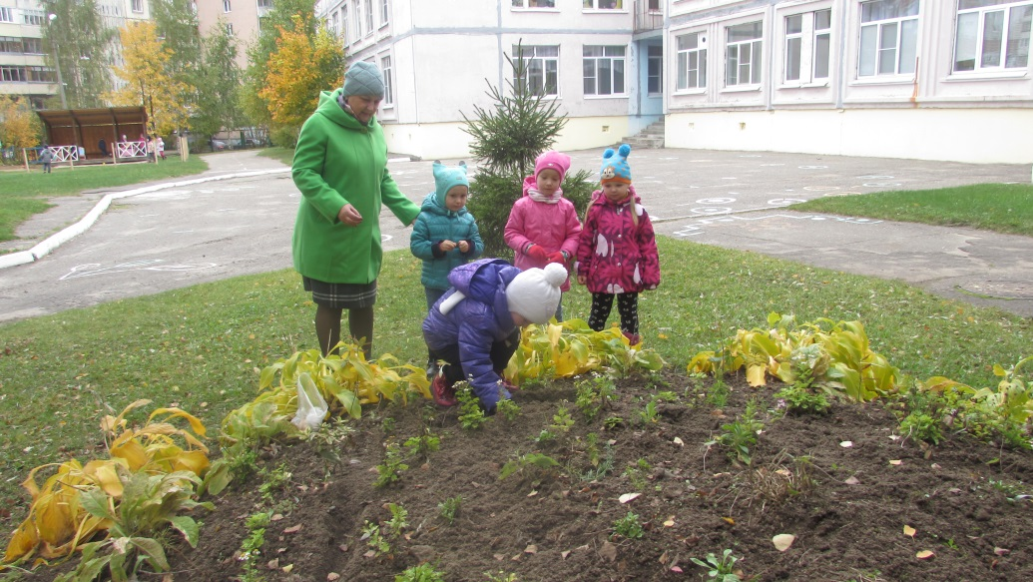
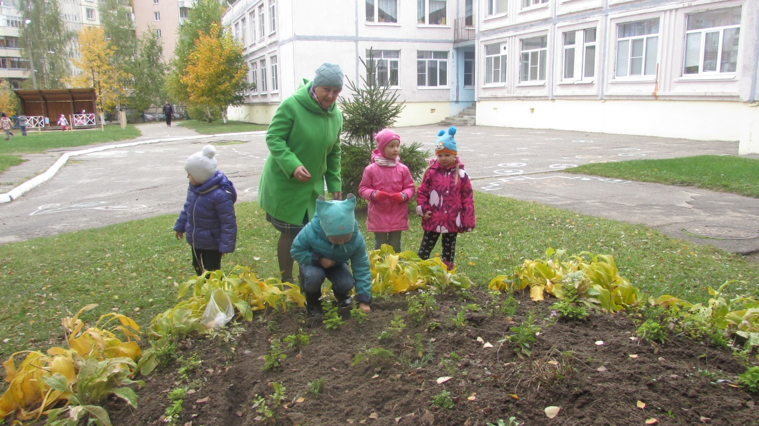
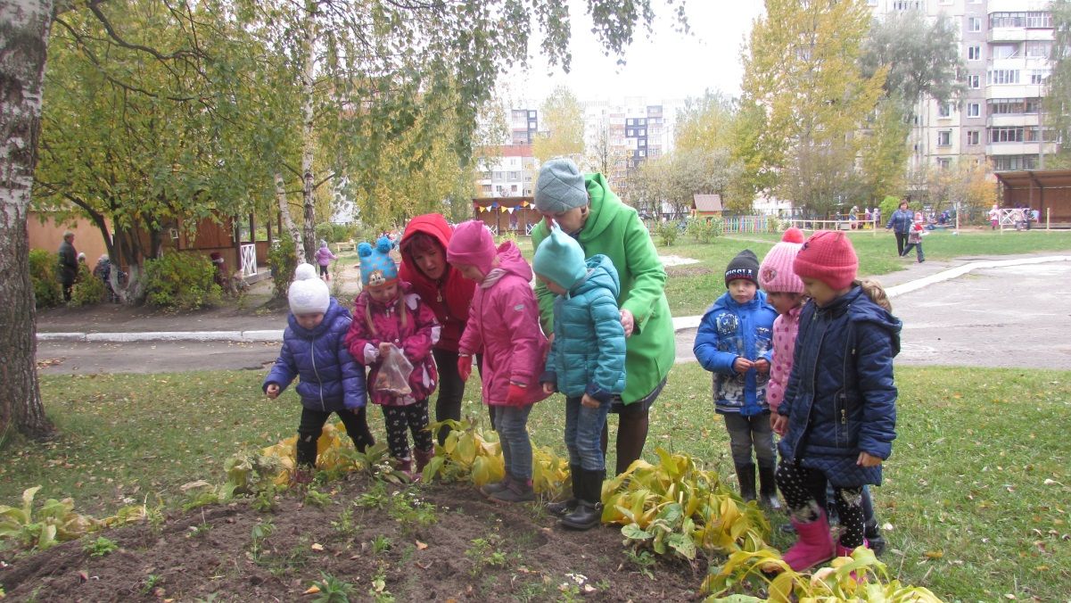
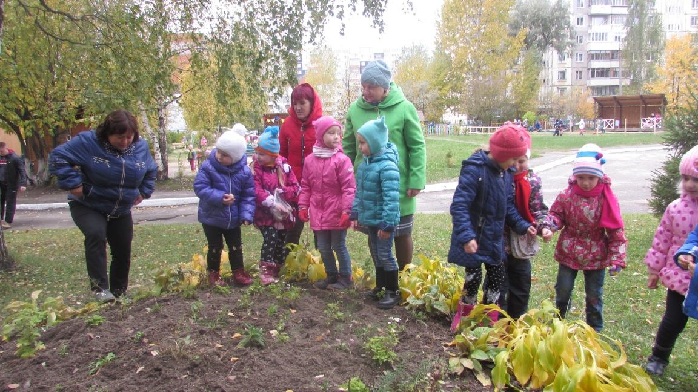
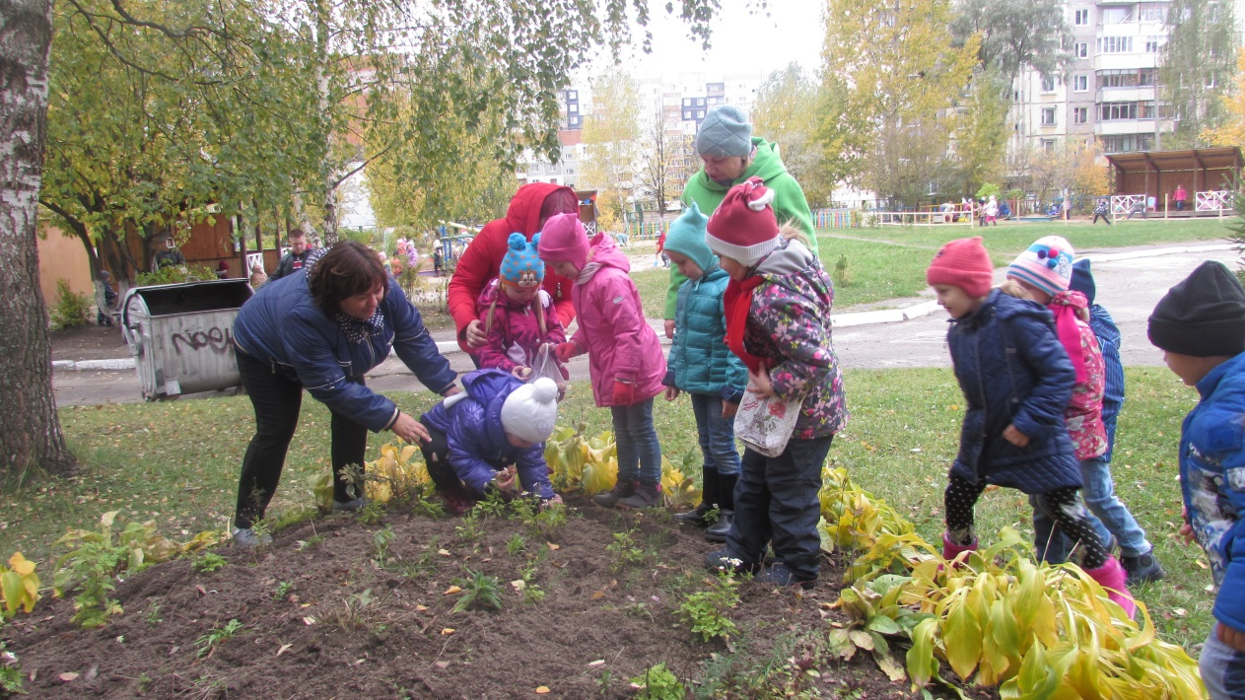
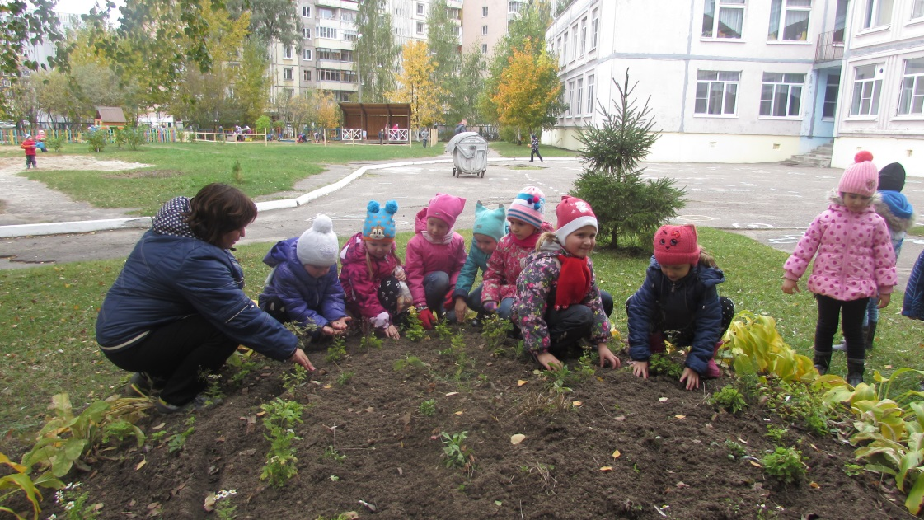
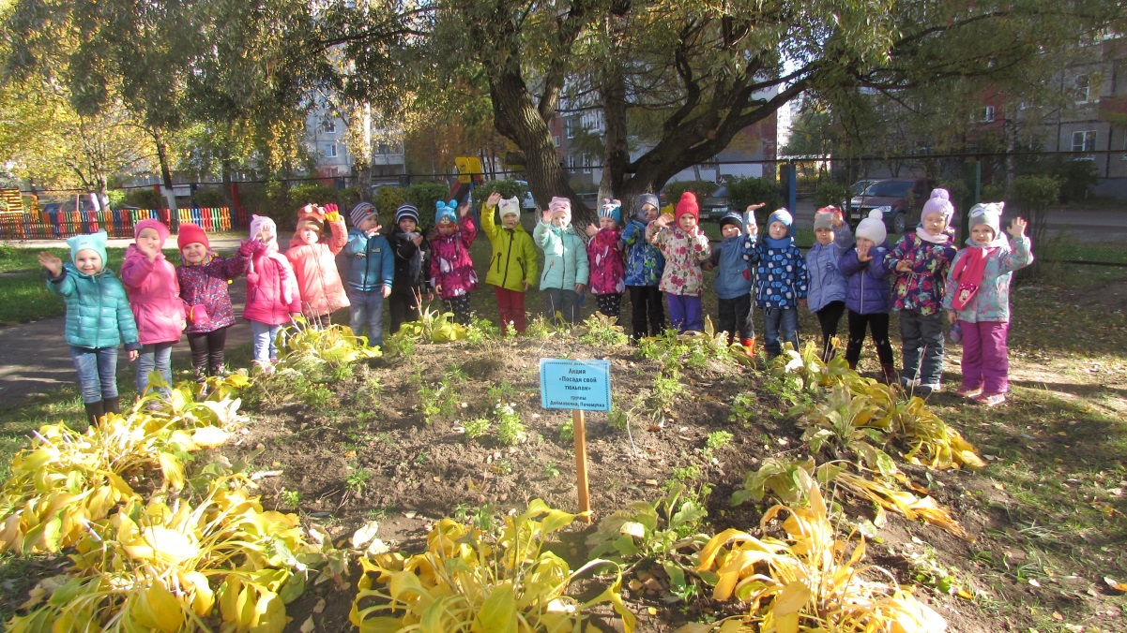
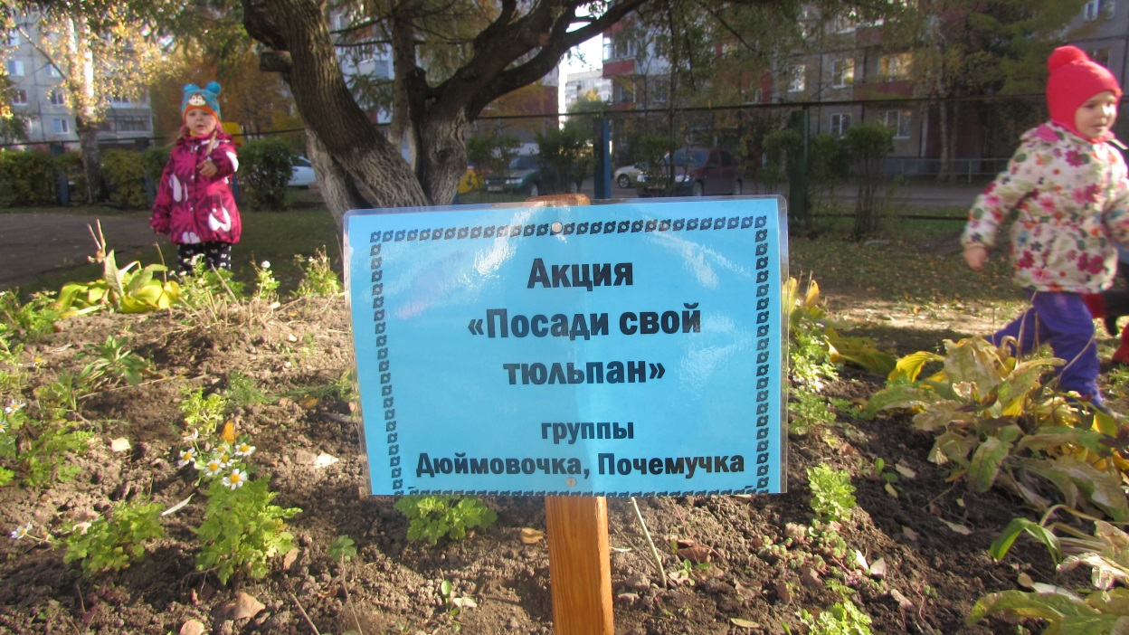
Октябрь 2018 год

